ПРИНЯТО  решением Педагогического  совета от 30.08.2019 г.  (протокол № 6) | УТВЕРЖДАЮЗаведующий МБДОУ"Детский сад "Звёздочка" п.Яковлево"  ____________ Кулабухова Е.А.  Приказ №56 от 30.08.2019 г.
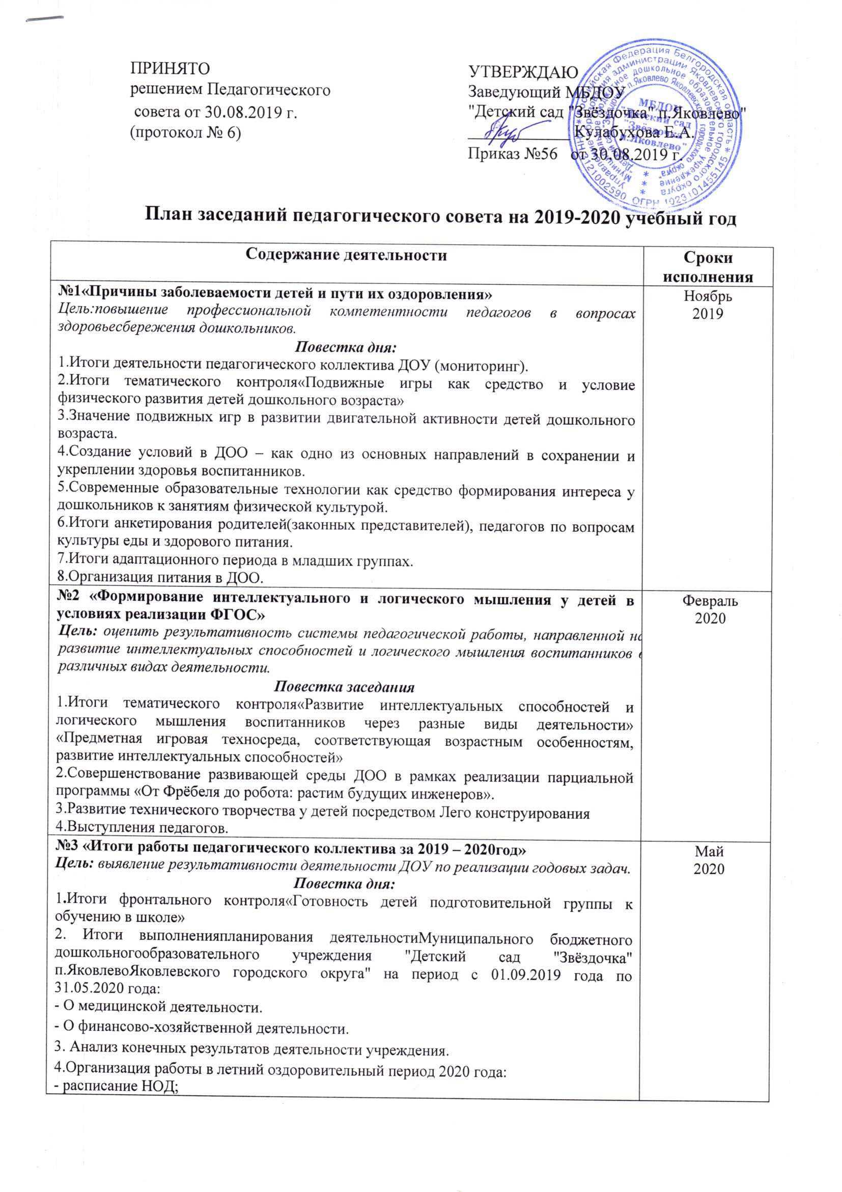
План заседаний педагогического совета на 2019-2020 учебный год
Содержание деятельности | Сроки исполнения
№1«Причины заболеваемости детей и пути их оздоровления»  Цель: повышение профессиональной компетентности педагогов в вопросах здоровьесбережения дошкольников.  Повестка дня:  1.Итоги деятельности педагогического коллектива ДОУ (мониторинг).  2.Итоги тематического контроля «Подвижные игры как средство и условие физического развития детей дошкольного возраста»  3.Значение подвижных игр в развитии двигательной активности детей дошкольного возраста.  4.Создание условий в ДОО – как одно из основных направлений в сохранении и укреплении здоровья воспитанников.  5.Современные образовательные технологии как средство формирования интереса у дошкольников к занятиям физической культурой.  6.Итоги анкетирования родителей (законных представителей), педагогов по вопросам культуры еды и здорового питания.  7.Итоги адаптационного периода в младших группах.  8.Организация питания в ДОО. | Ноябрь  2019
№2 «Формирование интеллектуального и логического мышления у детей в условиях реализации ФГОС»  Цель: оценить результативность системы педагогической работы, направленной на развитие интеллектуальных способностей и логического мышления воспитанников в различных видах деятельности.  Повестка заседания  1.Итоги тематического контроля «Развитие интеллектуальных способностей и логического мышления воспитанников через разные виды деятельности» «Предметная игровая техносреда, соответствующая возрастным особенностям, развитие интеллектуальных способностей»  2.Совершенствование развивающей среды ДОО в рамках реализации парциальной программы «От Фрёбеля до робота: растим будущих инженеров».  3.Развитие технического творчества у детей посредством Лего конструирования  4.Выступления педагогов. | Февраль  2020
№3 «Итоги работы педагогического коллектива за 2019 – 2020год»  Цель: выявление результативности деятельности ДОУ по реализации годовых задач.  Повестка дня:  1.Итоги фронтального контроля «Готовность детей подготовительной группы к обучению в школе»  2. Итоги выполнения планирования деятельности Муниципального бюджетного дошкольного образовательного учреждения "Детский сад "Звёздочка" п.Яковлево Яковлевского городского округа" на период с 01.09.2019 года по 31.05.2020 года:  - О медицинской деятельности.  - О финансово-хозяйственной деятельности.  3. Анализ конечных результатов деятельности учреждения.  4.Организация работы в летний оздоровительный период 2020 года:  - расписание НОД;  - режим дня;  - план мероприятий по предупреждению несчастных случаев с детьми в летний период. | Май  2020
№4 «Итоги работы педагогического коллектива за 2018 – 2019год»  Цель: выявление результативности деятельности ДОУ по реализации годовых задач.  Повестка дня:  1.Итоги фронтального контроля «Эффективность образовательного процесса с детьми подготовительной группы по освоению основной образовательной программы дошкольного образования».  2. Итоги выполнения планирования деятельности  муниципального бюджетного дошкольного  образовательного учреждения «Детский сад п. Яковлево Яковлевского района Белгородской области» на период с 01.09.2018 года по 31.05.2019 года:  - О медицинской деятельности.  - О финансово-хозяйственной деятельности.  3. Анализ конечных результатов деятельности учреждения.  4.Организация работы в летний оздоровительный период 2019 года:  - расписание НОД;  - режим дня;  - план мероприятий по предупреждению несчастных случаев с детьми в летний период. | Май  2019
№4 «Основные направления развития учреждения в 2020-2021 году в условиях реализации ФГОС ДО»  Цель: рассматривание проектов документов на 2020-2021 год.  Повестка дня:  1.Выборы председателя и секретаря педсовета ДОУ на 2020 – 2021 год.  2.Анализ выполнения плана деятельности Муниципального бюджетного дошкольного образовательного учреждения "Детский сад "Звёздочка" п.Яковлево Яковлевского городского округа" на летний оздоровительный период с 01.06.2020 года по 31.08.2020 года  3.Ознакомление и обсуждение инструктивно – методического письма Белгородского института развития образования «Об организации образовательной деятельности на уровне дошкольного образования в организациях, осуществляющих образовательную деятельность в Белгородской области в 2020 – 2021 году».  5.Внесение дополнений и изменений в основную общеобразовательную программу МБДОУ "Детский сад "Звёздочка" п.Яковлево"  6.Обсуждение и утверждение Плана деятельности ДОУ на 2020 – 2021 год.  7.Согласование учебного плана на 2020 – 2021 год.  8.Согласование годового календарного учебного графика и учебного плана на 2020– 2021 год.  9.Согласование плана физкультурно – оздоровительной работы с детьми и профилактических мероприятий на 2020 – 2021 учебный год.  10.Согласование примерных рабочих программ педагогов в соответствии с ФГОС ДО на 2020 – 2021 год.  11.Согласование основной образовательной деятельности детей в соответствии с ФГОС ДО на 2020 – 2021 год.  12.Периодичность проведения педагогической диагностики освоения детьми основной образовательной программы дошкольного образования в ДОУ на 2020 – 2021 год.  13.Согласование перечня документации воспитателя на 2020 – 2021 год  14.Согласование плана повышения квалификации педагогов на 2020 – 2021 год  15.Аттестация педагогов ДОУ в 2020 – 2021 году.  16.Согласование тем по самообразованию педагогов ДОУ.  17.Рассмотрение и утверждение структуры комплексно – тематического планирования образовательной деятельности.  18.Рассмотрение и утверждение Плана взаимодействия ДОУ с социальными партнерами.  19.Рассмотрение проекта Положения о планировании образовательного процесса в МБДОУ "Детский сад "Звёздочка" п.Яковлево"  20. Рассмотрение проекта Положения о годовом планировании деятельности МБДОУ "Детский сад "Звёздочка" п.Яковлево" | Август  2020

